Symbolika Wielkanocnego Koszyka
Koszyk wielkanocny to część tradycji świąt wielkanocnych. Dlatego na Wielkanoc 2020 roku należy go dobrze przygotować i o niczym nie zapomnieć. Wielu z nas umieszcza w koszyczku rzeczy, które niekoniecznie powinny się tam znaleźć. Przypominamy co należy umieścić w koszyczku, by był zgodny z tradycją.

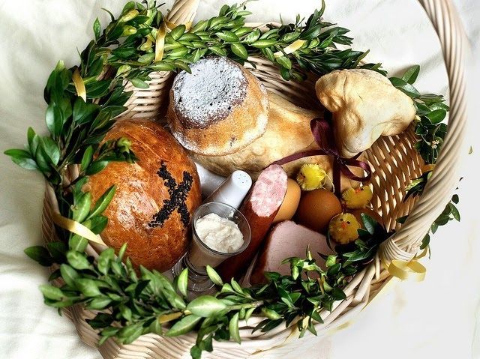

Koszyczek wielkanocny – lista produktów:
- baranek - symbol zwycięstwa życia nad śmiercią;
- jajko - znak odradzającego się życia;
- chleb - ciało Chrystusa;
- kiełbasa i wędlina - symbolizują dostatek, zdrowie i płodność;
- woda - znak przygotowania do nowego życia;
- sól - symbol oczyszczenia;
- ciasto - metafora umiejętności i doskonałości;
- chrzan - znak siły fizycznej i krzepy.
W koszyczku wielkanocnym powinien znaleźć się także bukszpan. Choć jest tylko ozdobą, nawet on ma swoją symbolikę - oznacza radość i nadzieję na zmartwychwstanie.

Chcielibyśmy przedstawić wam kilka propozycji, jak ozdobić jajka świąteczne. Oto kilka z nich:

- Szablony i naklejki – z naklejkami nie ma żadnego problemu, wystarczy kupić jakiekolwiek nalepki i przykleić, ot to cała filozofia ;-)
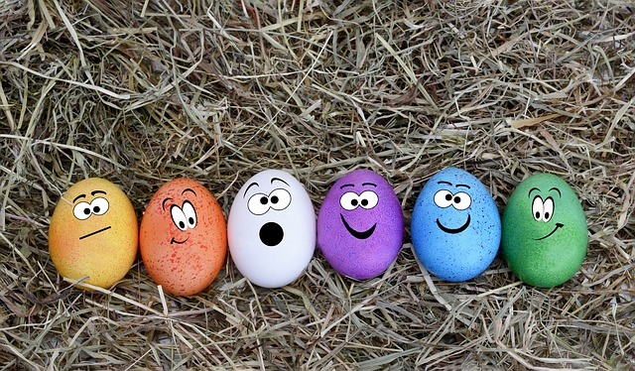

- Wycinanki i wyklejanki – jajka można dekorować w formacie 3D. Do tego sposobu przydadzą się nam materiały papiernicze typu blok kolorowy, czy bibuła, a także różnego rodzaju: cekiny, piórka, pomponiki, źdźbła trawy, (czarnobiałe) gazety, skrawki różnych materiałów czy filc i klej.

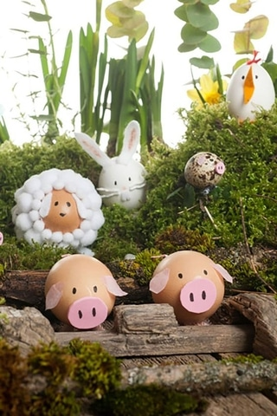

- Posypki – osobom zabieganym na pewno ten pomysł przypadnie do gustu – posmaruj jajka klejem, białkiem lub jakąkolwiek inną lepką alternatywą (żelatyną rozpuszczoną w paru łyżkach wody), i posyp go dowolną sypką dekoracją, np. brokatem, cyrkoniami, cekinami, czy zabarwionymi produktami spożywczymi, typu: makaron gwiazdeczki, drobna kasza, mak itd.

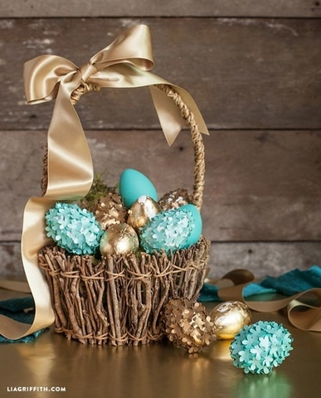
- Nakrapianie – stara i prosta metoda, którą można wykonać w klasyczny sposób barwiąc całe jajka, mocząc zużytą szczoteczkę do zębów w wybranej farbce i chlapiąc ową farbką jajka przesuwając szybkim ruchem kciuk po włosiu szczoteczki. Opcjonalnie barwienie można pominąć i zostawić jajka w ich naturalnym kolorze.
Drugą metodą jest „imitacja nakrapiania”, tzn. zamiast farbek można użyć kolorowego papieru, czy folii, które wystarczy pociąć lub porwać na kawałki i „niedbale” przykleić. Wykorzystujemy do tego celu sreberka po czekoladkach, czy cukierkach.

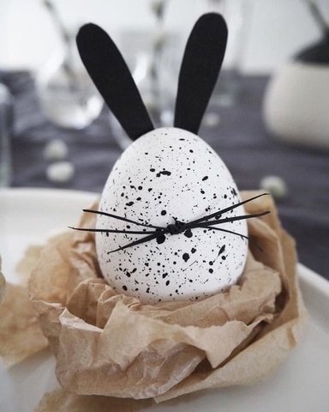

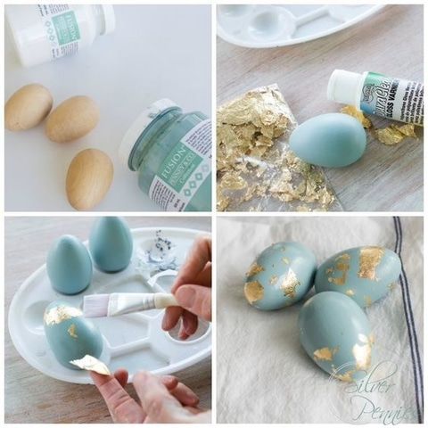
- Zawijanie i owijanie – tu wystarczy jajko udekorować tym, co mamy do dyspozycji, np.: sznurkiem, wstążką, włóczką, kręconą bibułą, koronką, gipiurą, filcem, resztkami materiałów, czy firanek. Można owijać całe jajka lub tylko je przewiązywać w wybranym miejscu. Dla wzbogacenia efektu można wykorzystać również wszelkie guziki, kwiatki, koraliki, cekiny itp.
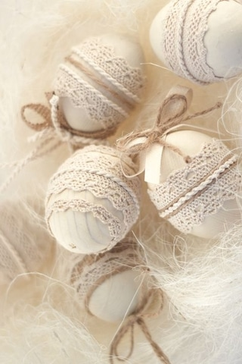

Oczywiście metod wykonywania jajek świątecznych jest dużo więcej, jednak przedstawiliśmy najciekawsze, które możecie wykonać samodzielnie lub z niewielką pomocą rodziców.
A Wy, którą metodę wybraliście?

Życzymy owocnej pracy, dużo radości i świetnej zabawy!

